Министерство науки и высшего образования Российской Федерации

Автономная некоммерческая образовательная организация высшего образования «Научно-технологический университет «Сириус»»

Отчёт по лабораторной работе №1 «Установка Fedora Workstation 37»

По дисциплине «Организация администрирования ИТ-систем»

Работу выполнила:

студентка 1 курса 1.11.6.1

Кучмасова Софья Александровна

Работу проверил:

Преподаватель

Серов Валерий Александрович

Федеральная территория «Сириус» - 2023

**РЕФЕРАТ**

Пояснительная записка 20с., 15 рисунков, 3 источника

Ключевые слова: FEDORA, РАЗМЕТКА ДИСКА, УСТАНОВКА, ОПЕРАЦИОННАЯ СИСТЕМА, ВИРТУАЛЬНАЯ МАШИНА

Объектом исследований является гипервизор платформа Oracle VM VirtualBox.

Предмет исследований – Fedora Workstation 37.

Целью исследований является правильная установка Fedora Workstation на виртуальную машину.

В ходе работы были изучены утилиты установки программ, поэтапно рассмотрен алгоритм установки из различных источников и были учтены особенности операционных систем.

В результате выполнения работы Fedora Workstation была успешна установлена, также был составлен пошаговый алгоритм установки.

Оглавление

Создание виртуальной машины. 3

Выделение памяти для оборудования 4

Виртуальный жесткий диск 5

Настройка сети 6

Настройка дисплея 7

Запуск виртуальной машины 8

Перезагрузка системы 9

Запуск машины 10

Редактирование конфигурации 11

Точка монтирования /boot 12

Точка монтирования / 13

Точка монтирования swap 14

Точка монтирования /home 15

Начало установки 16

Завершение установки 17

Вывод 18

# Создание виртуальной машины.

Сначала создаём новую виртуальную машину и называем её Fedora, выбираем необходимые папки, в которых она будет располагаться. Нажимаем далее. (Рисунок 1)

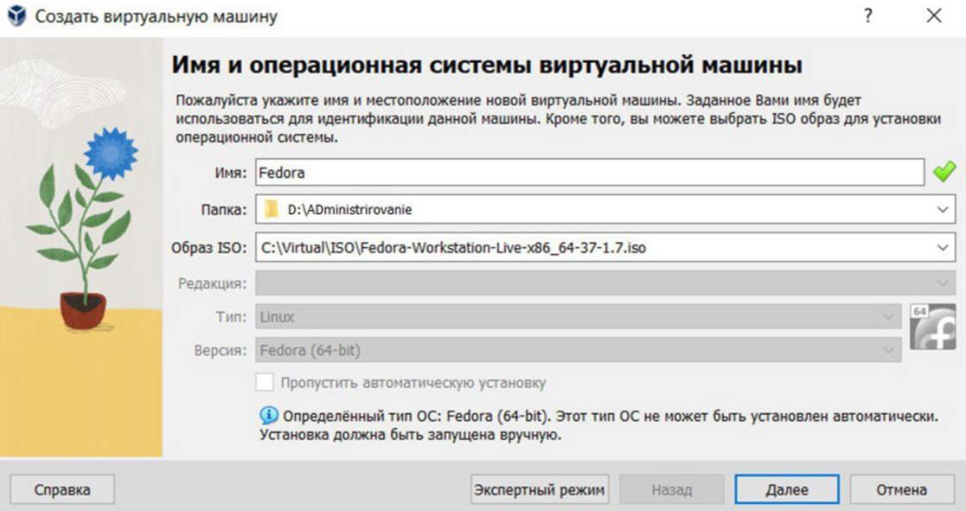

Рисунок . Создание виртуальной машины

# Выделение памяти для оборудования

Далее мы задаём память нашему оборудованию: основная память (4096 МБ) и количество процессоров (2). Обязательно включаем EFI. (Рисунок 2)

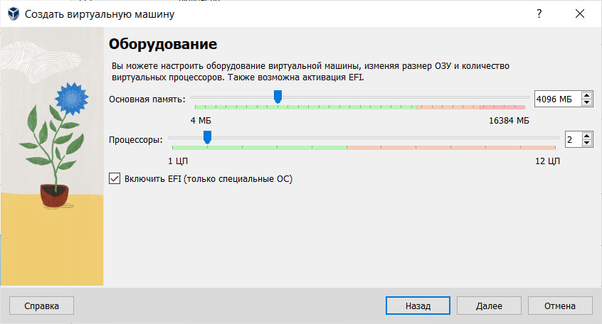

Рисунок . Выделение памяти для оборудования

# Виртуальный жесткий диск

Выделяем необходимое количество ГБ для виртуального жёсткого диска (40 ГБ). И проходим далее. (Рисунок 3)

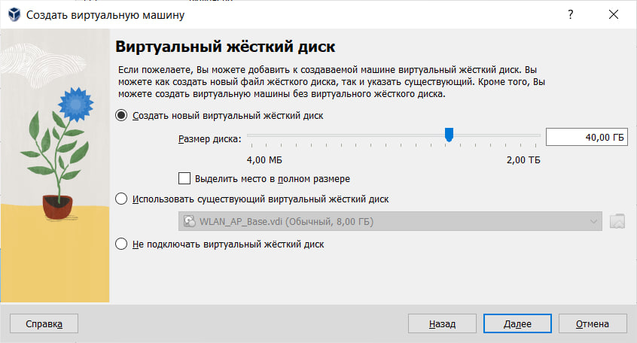

Рисунок . Настройка жесткого диска

# Настройка сети

Переходим в настройки виртуальной машины и указываем тип подключения (сетевой мост). (Рисунок 4)

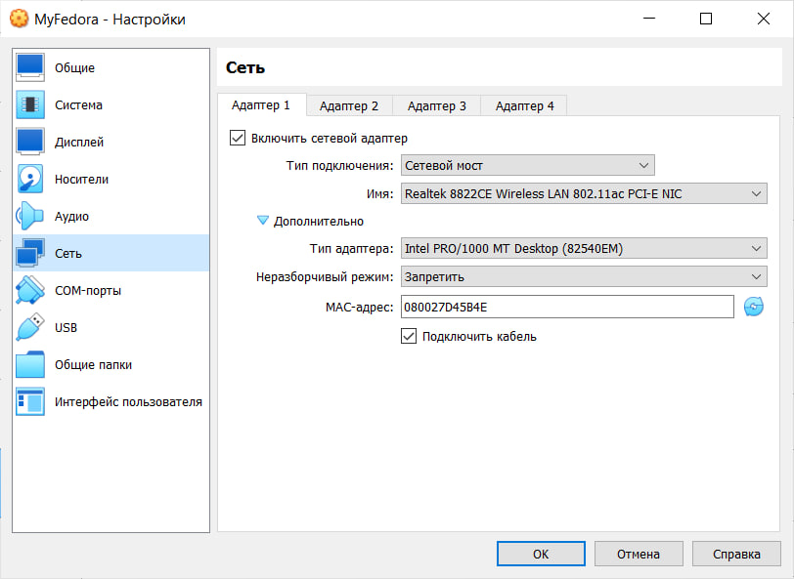

Рисунок . Настройка сети

# Настройка дисплея

Выделяем 128 МБ видеопамяти и включаем 3D-ускорение. (Рисунок 5)

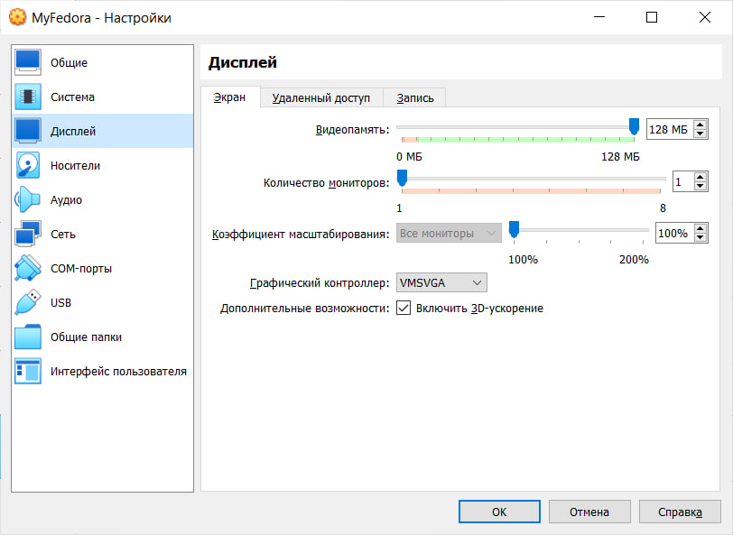

Рисунок . Настройка дисплея

# Запуск виртуальной машины

После всех первоначальных корректировок запускаем виртуальную машину и ожидаем загрузки. (Рисунок 6)

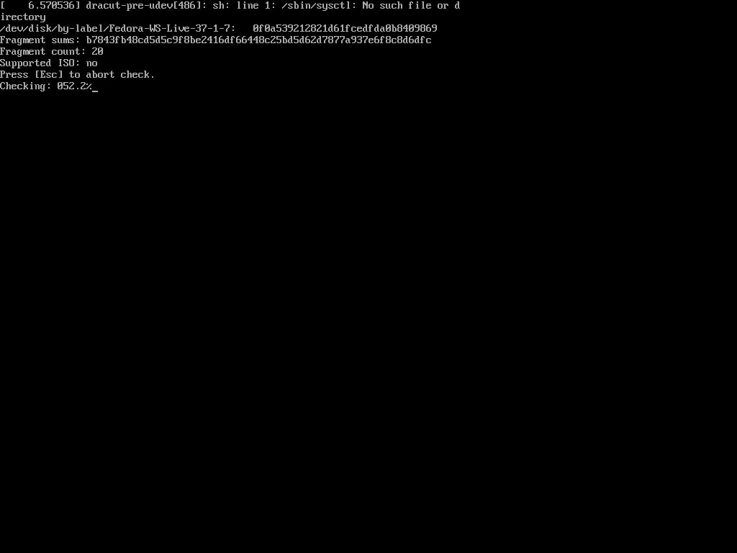

Рисунок . Запуск виртуальной машины

# Перезагрузка системы

После того, как система перезагрузилась, переходим в Install Hard Drive. (Рисунок 7)

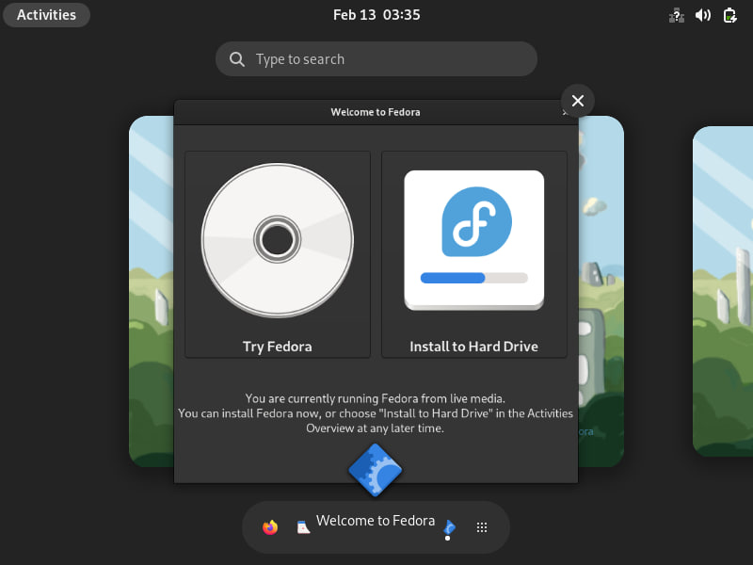

Рисунок . Перезагрузка системы

# Запуск машины

Далее запускаем виртуальную машину и переходим на следующий уровень – процесс установки. Первым делом указываем русский язык. (Рисунок 8)

Рисунок . Выбор языка

# Редактирование конфигурации

Переходим в обзор установки и редактируем конфигурацию устройств в месте установки на такой пункт, как «По-своему». (Рисунок 9)

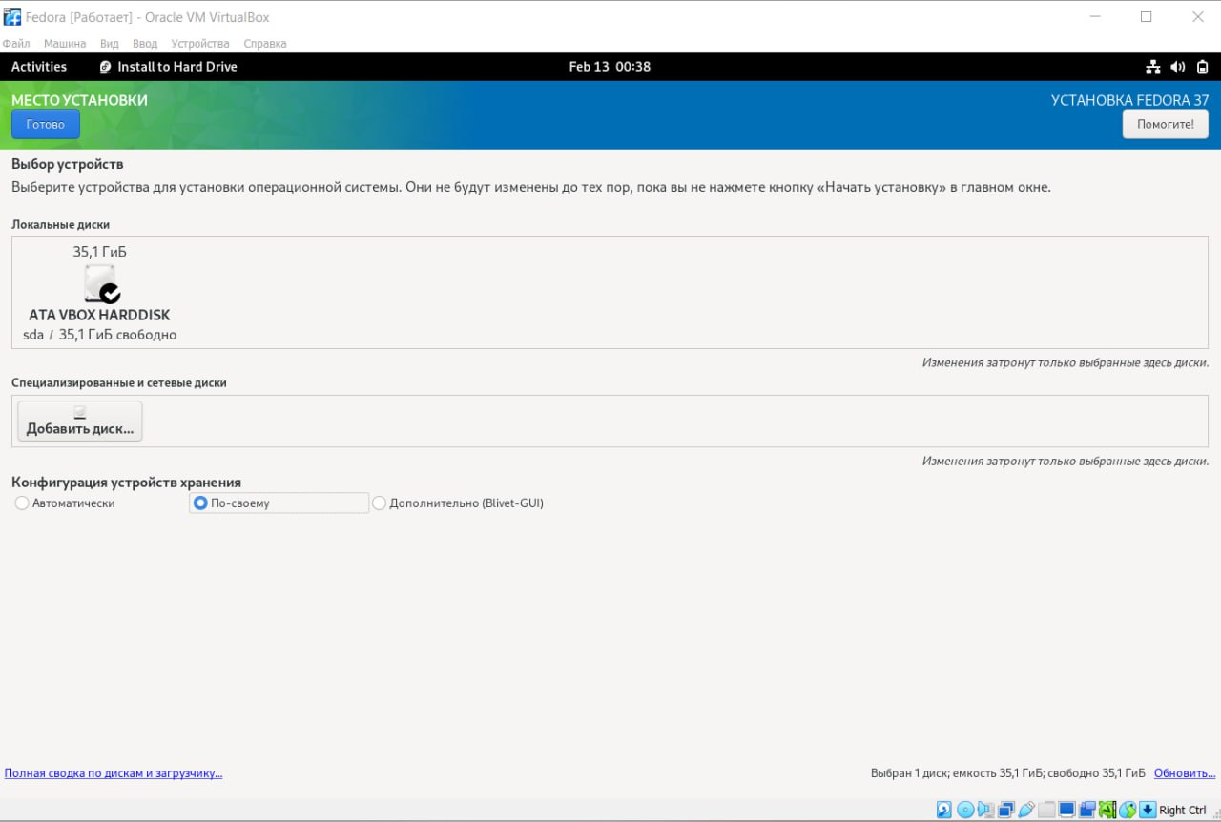

Рисунок . Редактирование конфигурации

# Точка монтирования /boot

Изменяем: /boot. После всех изменений нажимаем «Готово» и при вылезании окна «Обзор изменений» принимаем их. (Рисунок 10)

Рисунок . Точка монтирования /boot

# Точка монтирования /

Изменяем: /. После всех изменений нажимаем «Готово» и при вылезании окна «Обзор изменений» принимаем их. (Рисунок 11)

Рисунок . Точка монтирования /

# Точка монтирования swap

Настраиваем Миб и ГиБ для всех имеющихся систем и самостоятельно создаем точку монтирования: swap. После всех изменений нажимаем «Готово» и при вылезании окна «Обзор изменений» принимаем их. (Рисунок 12)

Рисунок . Точка монтирования swap

# Точка монтирования /home

Далее мы настраиваем Миб и ГиБ для всех имеющихся систем и самостоятельно создаем точку монтирования: /home. После всех изменений нажимаем «Готово» и при вылезании окна «Обзор изменений» принимаем их. (Рисунок 13)

Рисунок . Точка монтирования /home

# Начало установки

После всех корректировок нажимаем на «Начать установку». (Рисунок 14)

Рисунок . Начало установки

# Завершение установки

Готово, установка завершена. (Рисунок 15)

Рисунок . Завершение установки

# Вывод

В ходе выполнения лабораторной работы была установлена ОС Fedora Workstation, была произведена успешная разметка диска, что свидетельствует о том, что памяти было выделено достаточно, а разделы выбраны правильно.

# Список использованных источников

1. Fedora Workstation – URL: <https://getfedora.org/ru/workstation/download/> (дата обращения 18.05.2023)
2. Установка дистрибутива Fedora Workstation – URL: <https://linux-faq.ru/page/ustanovka-distributiva-fedora-workstation> (дата обращения 18.05.2023)
3. Краткая выписка из ГОСТ 7.32-2017 "Структура и правила оформления":<https://class.sirius.ru/storage/d3f70297dc89bab5a867f69b8d4b6355?filename=ОформлениеОтчета_Краткая-выписка-из-ГОСТ-с-Примерами-2019.pdf&domain=sirs0003> (дата обращения 18.05.2023)